Opis przedmiotu zamówienia – zadanie nr 3

Stanowisko komputerowe – 40 sztuk

Specyfikacja techniczna
Typ: Stanowisko komputerowe, składające się z biurka komputerowego i krzesła obrotowego
Dostawa: Wraz z dostawą
Gwarancja: Minimum 2 lata na zestaw
Biurko komputerowe, poniżej rysunki poglądowe
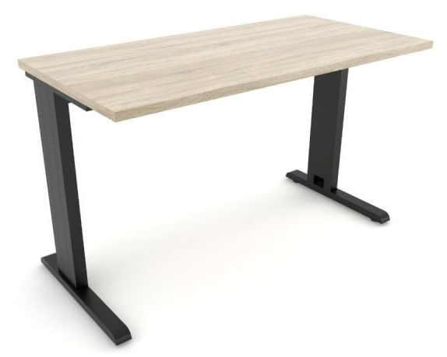

Rys. A
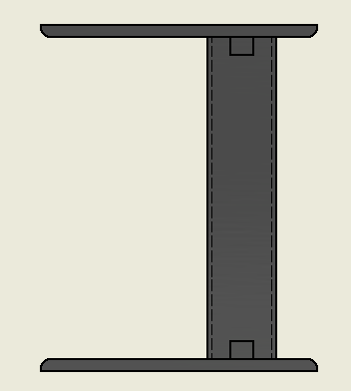
Rys. B
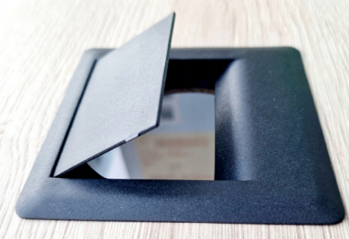

Rys. C
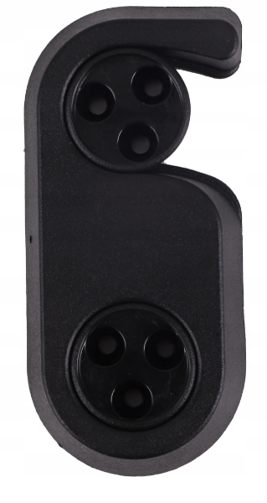

Rys. D
Biurko
- Wymiary (sz x gł x wy): 800mm x 600mm x 715-730mm
- Wyposażone w mechanizmy umożliwiające łączenie biurek w szeregu (krótszymi bokami) bez konieczności korzystania z narzędzi (przykładowy widok elementu złącznego na Rys. D), po dwa mechanizmy na każdym krótszym boku biurka
Stelaż – nogi
- Typ płoza asymetryczna (widok poglądowy na Rys. B)
- Wykonane z metalu
- Malowane proszkowo w kolorze czarnym lub ciemnoszarym (np. antracyt)
- W elementach pionowych stelaża przepusty kablowe wyposażone w zdejmowane osłony, umożliwiające poprowadzenie pionowe najmniej dwóch przewodów zasilających (dla komputera i monitora) oraz kabla sieci LAN (skrętka)
- Przepusty kablowe pionowe w stelażu z osłonami zlokalizowanymi od wewnątrz biurka
- Nogi stelaża łączone przepustem kablowym umożliwiającym ułożenie zasilacza komputerowego o wymiarach 160mm x 80mm x 30mm, zapewniającym wentylację naturalną dla zasilacza komputerowego
- Stelaż zapewniający możliwość regulacji wysokości biurka w zakresie co najmniej od 715 do 730 mm
Blat
- Wykonany z płyty 18 mm oklejony obrzeżem PCV 2 mm
- Płyta dwustronnie laminowana na bazie 3-warstwowej płyty wiórowej w klasie higieny E-1 o wymiarach (sz x gł) 800x600 mm
- Laminat blatu przypominający jasne drewno np. dąb jasny, sosna, akacja (widok poglądowy na Rys. A)
- W blacie dwa przepusty kablowe zlokalizowane w lewym i prawym górnym rogu od strony siedzącego wyposażone w zaślepki okrągłe lub prostokątne (widok poglądowy na Rys. C) umożliwiające zasłonięcie przepustu i dostosowane kolorystycznie do wzoru laminatu lub koloru stelaża
Krzesło obrotowe
Rysunek poglądowy
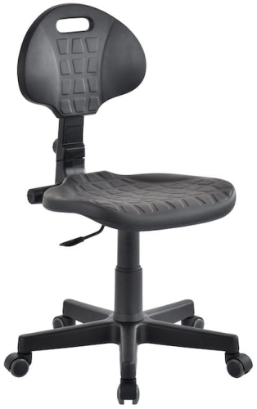
- Siedzisko z miękkiego poliuretanu (pianka PU), łatwe w czyszczeniu
- Materiał siedziska i oparcia odporny na płyny dezynfekujące, środki chemiczne, uszkodzenia mechaniczne
- Materiał siedziska i oparcia w odcieniach ciemnej szarości lub czerni
- Mechanizm regulacji typu CPT
- Podstawa krzesła wykonana z wytrzymałego tworzywa sztucznego (np. poliamid)
- Podstawa krzesła w odcieniach ciemnej szarości lub czerni
- Regulacja wysokości siedziska za pomocą podnośnika pneumatycznego
- Zakres regulacji wysokości siedziska co najmniej: 440 - 580 mm (regulowana głębokość siedziska, regulowana wysokość oparcia, obrotowe
- Podstawa krzesła wyposażona w miękkie kółka, ograniczające zużycie powierzchni twardych (parkiet, panele, terakota)

Ergonomiczny fotel biurowy – 3 szt.
Specyfikacja techniczna
Rysunek poglądowy
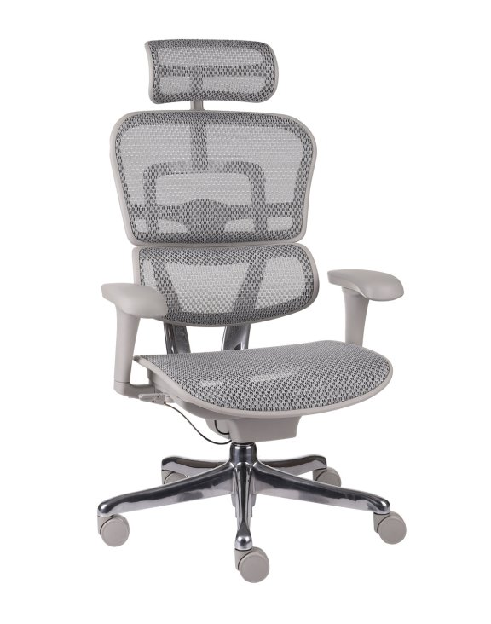

Fotel wyposażony w zagłówek 2D, który zapewnia podparcie głowy podczas użytkowania, umożliwiający regulację kąta położenia w pionie oraz wysokości.
Regulacja:
- w płaszczyźnie pionowej góra-dół w zakresie min. 80 mm
- kąta położenia w zakresie min. 50o
- Oparcie fotela wyposażone w min. 6-stopniową regulację wysokości w zakresie min. 60 mm
- Niezależna, elastyczna część lędźwiowa odpowiadająca na ruchy Użytkownika w fotelu, zapewniając stałe wsparcie kręgosłupa, posiadająca możliwość regulacji siły oporu profilu lędźwiowego za pomocą pokrętła z tyłu oparcia
- Zagłówek, oparcie oraz siedzisko tapicerowane tkaniną siatkową w kolorze jasnoszarym.
- Tkanina siatkowa posiadająca min. 10 stref o zróżnicowanym napięciu, tak by idealnie dopasować się do ciała Użytkownika.
- Fotel wyposażony w miękkie podłokietniki regulowane w min. 3 płaszczyznach: regulacja wysokości, regulacja położenia w płaszczyźnie poziomej, regulacja kąta położenia podłokietnika,
- Samoważący mechanizm synchroniczny, podążający za ruchami Użytkownika z możliwością zablokowania wychylenia oparcia w jednej z co najmniej 5 pozycji
- Fotel z możliwością regulacji wysokości oraz głębokości siedziska
- Regulacja głębokości i wysokości, odblokowanie mechanizmu bujania oraz blokada wybranej pozycji oparcia za pomocą jednego funkcjonalnego joysticka
- Aluminiowa konstrukcja oparcia w kolorze polerowanego aluminium.
- Aluminiowy stelaż posiadający elementy z kompozytu polimerowego w kolorze jasnoszarym
- Trwała, aluminiowa podstawa jezdna wyposażona w miękkie kółka, ograniczające zużycie powierzchni twardych (parkiet, panele, terakota)
- Regulacja wysokości siedziska w zakresie co najmniej 410 mm – 490 mm od podłoża
- Regulacja wysokości oparcia w zakresie co najmniej 710 mm – 830 mm od podłoża
- Szerokość zagłówka min. 300 mm
- Zakres regulacji głębokości siedziska min. 50 mm
- Zakres regulacji wysokości podłokietników min. 90 mm
- Zakres regulacji podłokietnika w płaszczyźnie poziomej min.
- Zakres regulacji kąta położenia podłokietnika min.

Wymiary maksymalne (sz x gł): 560 mm x 750 mm
Gwarancja Minimum 2 lata

